
國際同濟會台灣總會
北市區和欣國際同濟會

委 託 書

茲因本人有事無法出席2020~2021年度第十屆會員大會，選舉理事、監事及理事長等人員之選舉
會 兄
特委由
會 姊
代表出席此次會員大會
並代為行使選舉投票權

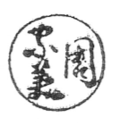
立書人 簽章

中 華 民 國 109 年 6月 12日

